**INDICAÇÃO Nº / 2024**

Indica Recapeamento e Complementação da Pavimentação Asfáltica da Avenida Eugênia Biancalana Duarte.

**EXCELENTÍSSIMO SENHOR PRESIDENTE DA CÂMARA MUNICIPAL DE SUMARÉ,**

Nos termos do art. 214 do Regimento Interno da Câmara Municipal de Sumaré, solicito a Vossa Excelência o envio desta Indicação ao Excelentíssimo Senhor Prefeito Municipal de Sumaré para que seja realizado o recapeamento e a complementação asfáltica em toda a extensão da Avenida Eugênia Biancalana Duarte, localizada no Jardim Primavera.

A medida acima mencionada se faz necessária pois ruas com asfalto danificado podem ser perigosas para motoristas, ciclistas e pedestres. Buracos e rachaduras podem causar acidentes, danificar veículos e resultar em lesões. O asfalto danificado pode causar danos aos veículos, especialmente aos pneus, suspensão e sistema de direção. Recapar a rua evita esses danos e ajuda a manter os veículos em boas condições. Ruas com asfalto danificado podem causar congestionamentos e atrasos no tráfego, especialmente durante períodos de manutenção. Recapar a rua melhora o fluxo de tráfego e reduz o tempo de viagem.

Diante da constante presteza de Vossa Excelência em trabalhos que beneficiam o povo sumareense, remeto este documento na certeza de contar com Vosso pronto atendimento. Aproveito a oportunidade para reiterar meus votos de elevada estima e consideração.

Sala das sessões, 27 de agosto de 2024.

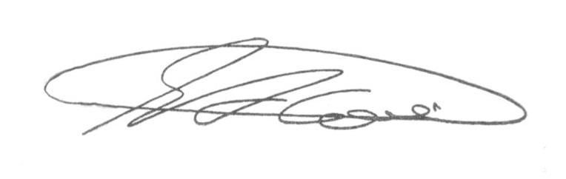

**SEBASTIÃO ALVES CORREA (Tião Correa)**

Vereador